(Ф 21.01 – 03)

Силабус навчальної дисципліни
«Основи астрономії»
Освітньо-професійної програми
«Геоінформаційні системи і технології»

Галузь знань: 19 «Архітектура та будівництво»

Спеціальність: 193 «Геодезія та землеустрій»

Рівень вищої освіти  (перший (бакалаврський), другий (магістерський) | Перший (бакалаврський)
Статус дисципліни | Навчальна дисципліна вибіркового компонента ОП
Курс | 2
Семестр | 4
Обсяг дисципліни,  кредити ЄКТС/години | 4 кредити/120 годин
Мова викладання | українська
Що буде вивчатися (предмет вивчення) | Сферична астрономія. Перетворення небесних координат. Шкали часу. Міжнародні системи координат: небесна та земна. Астрономічні спостереження та небесна картографія. Телескопи. Кінематика Сонячної системи.
Чому це цікаво/треба вивчати (мета) | Мета курсу – формування астрономічної картини світу та вивчення зв’язків астрономії з геодезією.
Чому можна навчитися (результати навчання) | 1) формування астрономічної картини світу;  2) вміння використовувати астрономічні системи координат у задачах геодезії.
Як можна користуватися набутими знаннями і уміннями (компетентності) | 1) здатність застосовувати фундаментальні знання для аналізу явищ природного і техногенного походження при виконанні професійних завдань у сфері геодезії та землеустрою;  2) здатність застосовувати теорії, принципи, методи фізико-математичних, природничих наук при виконанні завдань геодезії та землеустрою.
Навчальна логістика | Зміст дисципліни: Елементи сферичної геометрії. Небесна сфера. Системи небесних координат. Зоряний час. Основні теореми сферичної тригонометрії. Паралактичний трикутник. Перетворення небесних координат. Сонячний час. Рівняння часу. Зв’язок між сонячним та зоряним часом. Шкали часу UTC, TAI, TT, TCG, TCB. Системи координат ICRS/ICRF/GCRF та ITRS/ITRF. Перетворення між GCRF та ITRF: матриці прецесії, нутації, руху полюсів, сидеричного обертання Землі. Кутомірні інструменти. Астрономічні зображення. Вимірювання координат світила на зображенні. Астрономічна рефракція. Визначення координат спостерігача. Форма та розміри Землі. Картографічні проєкції в астрономії. Загальні характеристики телескопів. Системи оптичних телескопів. Радіотелескопи і радіоінтерферометри. Телескопи ІЧ-, УФ- та Х-діапазонів. Закони Кеплера. Елементи орбіт планет. Обертання Місяця та інших супутників навколо планет. Обертання планет навколо своєї осі. Добовий та річний паралакс. Добова та річна аберація світла.  Види занять: лекції, практичні  Методи навчання: вступна бесіда, наукова розповідь, пояснення, вступний та поточний інструктаж  Форми навчання: денна
Пререквізити | Загальні знання з вищої математики і фізики
Пореквізити | Отримання знання та вміння можуть бути використані під час написання кваліфікаційної бакалаврської роботи
Інформаційне забезпечення  з репозитарію та фонду НТБ НАУ | Навчальна та наукова література:  1. Андрієвський С. М., Климишин І. А. Курс загальної астрономії: Навчальний посібник. – Одеса: Астропринт, 2007. – 480 c.  2. Александров Ю. В. Небесна механіка. – Х.: ХНУ ім. В. Н. Каразіна, 2004. – 236 с.  3. Karttunen H., et al. Fundamental astronomy. – Springer, 2017.  Інтернет:  1. https://drifted.in/planisphere-app/app/index.xhtml  2. http://www.etwright.org/astro/plani.html  3. https://www.iers.org
Локація та матеріально-технічне забезпечення | комп’ютерний клас, лекційна аудиторія, проєктор
Семестровий контроль, екзаменаційна методика | залік
Кафедра | кафедра аерокосмічної геодезії та землеустрою
Факультет | факультет наземних споруд та аеродромів
Викладач(і) | 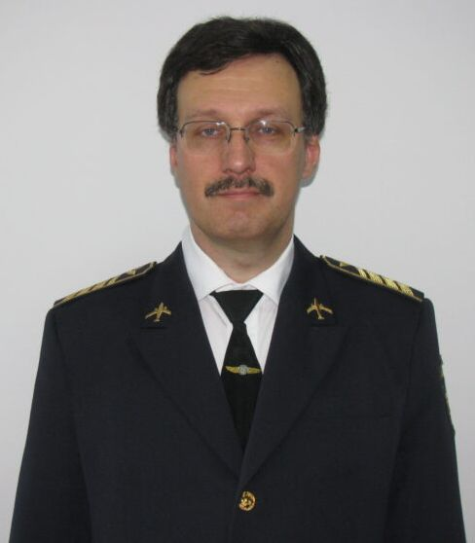 | ВЕЛИКОДСЬКИЙ ЮРІЙ ІВАНОВИЧ  Посада: завідувач кафедри  Вчене звання: старший дослідник  Науковий ступінь: кандидат фізико-математичних наук  Профайл викладача: http://www.lib.nau.edu.ua/naukpraci/teacher.php?id=11480  Тел.: (044) 406-79-95  E-mail: yurii.velykodskyi@npp.nau.edu.ua  Робоче місце: 3.524
Оригінальність навчальної дисципліни | Авторський курс
Лінк на дисципліну

